南投縣 國中、小學校資訊服務委外保密切結書
文件編號 | -A-01

紀錄編號：╴╴╴╴╴╴╴╴╴

具保密切結廠商（人員） 於民國 年 月 日起，於 學校執行「 」業務（或專案），因而知悉 貴校機密或任何不公開之文書、電子資料、圖畫、消息、物品或其他資訊，將恪遵保密規定，未經 貴校書面授權，不得以任何形式利用或洩漏、告知、交付、移轉予任何第三人，如有違誤願負法律上之責任。

此致
學校

具切結書委外廠商（人員）： （簽章）
代 表 人（委外廠商）：
地 址：
連絡電話：

中 華 民 國 年 月 日

南投縣 國中、小學校電腦系統操作日誌表
文件編號 | -A-02

紀錄編號： 填表日期： 年 月 日

填寫日期： | 民國 年 月 日
系統操作起始時間： | 上（下）午 時 分
系統操作結束時間： | 上（下）午 時 分

操作事項 | - 系統例行檢查  - 系統維護  - 系統更新操作  - 其他
系統錯誤說明
採取改正措施說明

操作人員： | 簽名欄
日誌填寫人員： | 簽名欄

南投縣 國中、小學校資訊系統使用者註冊及註銷程序
文件編號 | -A-03

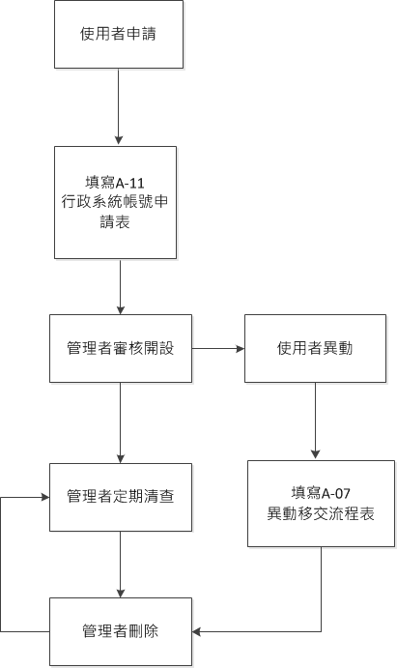

南投縣 國中、小學校行政系統帳號申請表
文件編號 | -A-04

紀錄編號： 填表日期： 年 月 日

申請人 |  | 部門主管 |  |  | 申請日期 | 年 月 日
事 由
申請行政系統名稱
申請項目：□新帳號  □變更帳號 |  |  |  | □新權限  □變更權限
使用者識別碼（ID） |  |  |  | □管理者  □一般使用者
審核結果：□同意 □不同意
審核意見說明：

承辦人簽章： |  |  | 主管簽章：
預定完成日期：

南投縣 國中、小學校異動移交流程表
文件編號 | -A-05

紀錄編號： 填表日期： 年 月 日
壹、業務移交
姓名 |  | 到職日期 | 年 月 日 |  |  | 異動日期 | 年 月 日
職務 |  |  |  | 異動原因
審驗  核章 | 處室主任 |  |  |  | 校長
備註
說明 | - 1.凡本校接觸個資之教職員異動時須填寫本表單以完成異動手續。  - 2.異動教職員向學校借用之物品須檢附借用單據，分別交予學校指定之負責人。  3.本表單流程辦理完成後，留存備查。

貳、繳交物品及業務
編號 | 項 目 | 接收人員簽章
1 | 辦公室及活動櫃鑰匙
2 | 繳回個人保管財產
3 | 繳回借用清單所列財產
4 | 個人電腦之帳號：
5 | 相關檔案文件
6
7
8

南投縣 國中、小學校個人保密切結書
文件編號 | -A-06

紀錄編號：╴╴╴╴╴╴╴╴╴

本人 將嚴守工作保密規定與國家相關法令對業務機密負完全保密之責，並尊重相關法律。絕不擅自洩漏、傳播職務上任何業務相關資料及任職期間經辦、保管或接觸之所有須保密訊息資料；絕不擅自複製、傳播任何侵害相關法律之任何程式、軟體，違者願負法律責任。

此致
學校

立 同 意 書 人：

中 華 民 國 年 月 日

南投縣 國中、小學校通行碼設定原則與使用原則
文件編號 | -A-07

- 良好的通行碼設定原則

- 混合大寫與小寫字母、數字，特殊符號。
- 通行碼越長越好，最短也應該在8個字以上。
- 至少每三個月改一次密碼。
- 使用技巧記住通行碼
    - 使用字首字尾記憶法：
      - My favorite student is named Sophie Chen，取字頭成為mFSinsC
      - There are 26 lovely kids in my English class，取字尾成為Ee6ysnMEc
    - 中文輸入按鍵記憶法：
      - 例如「通行碼」的注音輸入為「wj/ vu/6a83」

- 應該避免的作法
  - 嚴禁不設通行碼
  - 通行碼嚴禁與帳號相同
  - 通行碼嚴禁與主機名稱相同
  - 不要使用與自己有關的資訊，例如學校或家裡電話、親朋好友姓名、身份證號碼、生日等。
  - 不重覆電腦鍵盤上的字母，例如6666rrrr或qwertyui或zxcvbnm。
  - 不使用連續或簡單的組合的字母或數字，例如abcdefgh或12345678或24681024
  - 避免全部使用數字，例如52526565
  - 不使用難記以至必須寫下來的通行碼。
  - 避免使用字典找得到的英文單字或詞語，如TomCruz 、superman
  - 不要使用電腦的登入畫面上任何出現的字。
  - 不分享通行碼內容給任何人，包括男女朋友、職務代理人、上司等。

延伸參考：
“Password Management Guideline”, by department of defense computer security center, 12 April 1985 http://www.radium.ncsc.mil/tpep/library/rainbow/CSC-STD-002-85.pdf

南投縣 國中、小學校資訊安全事件通報程序
文件編號 | -A-08

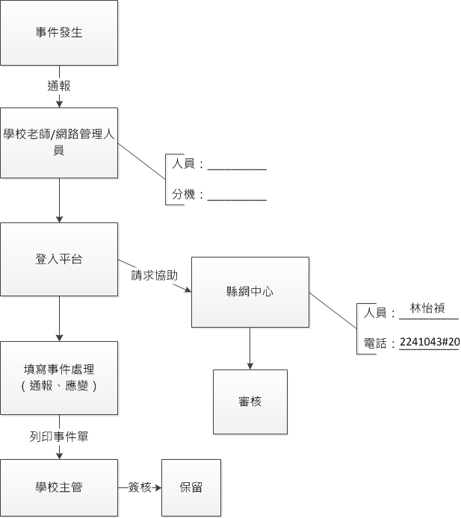

南投縣 國中、小學校儲存媒體管控記錄單
文件編號 | -A-09

紀錄編號： 填表日期： 年 月 日

儲存媒體 | 存取行為 | 人員 | 時間 | 核可單位

南投縣 國中、小學校資訊設備移出記錄表
文件編號 | -A-10

紀錄編號：

日期 | 設備名稱 | 借出/送修 | 歸還時間 | 借出人簽名 | 保管單位

南投縣 國中、小學校資訊安全相關法規
文件編號 | -A-11

智慧財產權
- 經濟部智慧財產局 http://www.tipo.gov.tw/
- 著作權法http://law.moj.gov.tw/LawClass/LawAll.aspx?PCode=J0070017
個人資訊的資料保護及隱私
- 個人資料保護法 http://law.moj.gov.tw/LawClass/LawAll.aspx?PCode=I0050021
- 個人資料保護法施行細則 http://law.moj.gov.tw/LawClass/LawAll.aspx?PCode=I0050022
- 私立學校及學術研究機構製給個人資料複製本收費標準 http://law.moj.gov.tw/LawClass/LawAll.aspx?PCode=I0050024
電子簽章法
- 電子簽章法 http://law.moj.gov.tw/LawClass/LawAll.aspx?PCode=J0080037
- 電子簽章法施行細則 http://law.moj.gov.tw/LawClass/LawAll.aspx?PCode=J0080039

